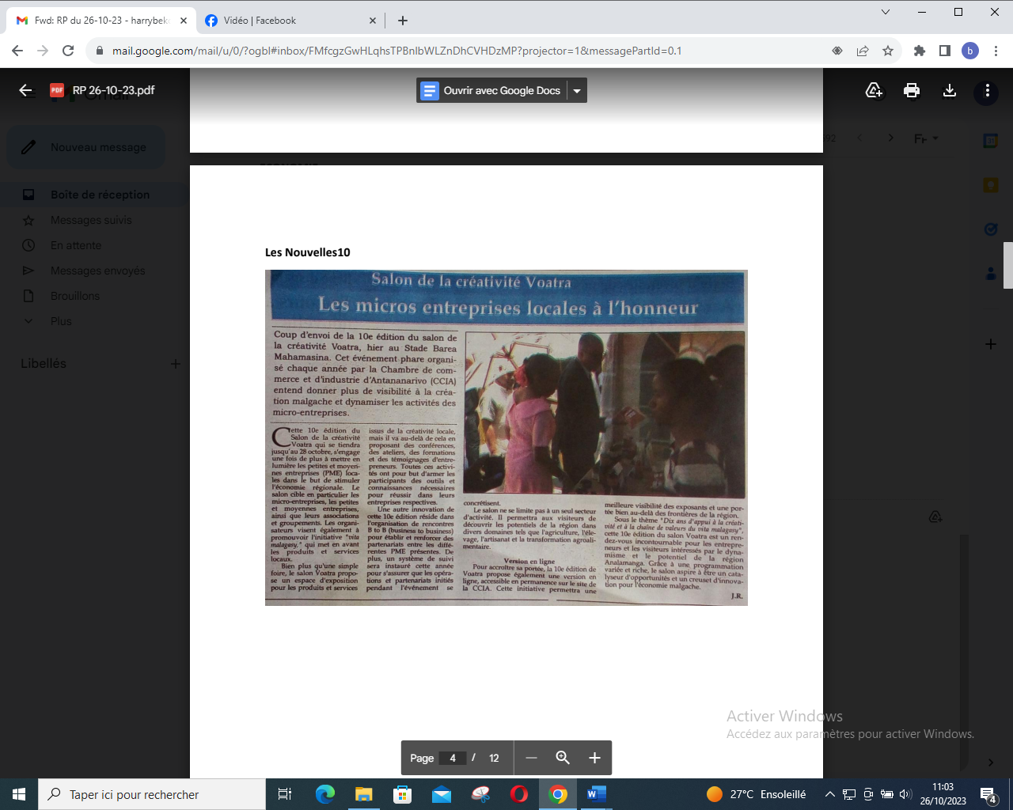

SOURCE : Les Nouvelles 10

AUTEUR : J.R

DATE : 26 Octobre 2023